摘 要
无论何时，对于一个企业的发展来说，客户无疑是企业稳步前行最重要的关键点之一。因此维护客户信息、管理客户基本资料对企业来说十分重要。然而不同的企业内部对于客户的管理各不相同。我对网上已有资料的了解、以及对某些公司的电话访问。了解到现在仍然存在着一部分公司是通过建立Excel表格或者用纸质文件来管理本公司客户、产品信息。通过考虑分析我们可以知道，Excel建表记录并不是一种很好的方式，它伴随着一些问题。比如文档可能会丢失、更新操作不方便、数据也不能实时同步共享等等。试想一下，如果发生客户信息的遗失，是多么严重的问题。基于这样的考量，试想是不是可以通过一个网上管理系统，对企业客户的信息实现整合、管理。有助于企业 、个人的操作。实现对合作伙伴资料、商品资源的统一管理。因而构想出了我的课程设计标题———基于java的客户管理系统。
本系统的开发，囊括了从需求剖析到策划完成一套基本完备的软件开发体系。具有操作简单、实用性强等优点。基于java的客户管理系统用到了JSP、MySql数据库等基本技术。与纸质文件记录的方式相比，更好地提高了稳定性。
关键词：客户管理，JSP，MYSQL

Abstract
No matter when, for the development of an enterprise, the customer is undoubtedly one of the most important key point of steady progress. Therefore, it is very important for the enterprise to maintain the customer information and manage the customer basic information. However, different internal management for the customer is not the same. I have access to the information available on the Internet and telephone interviews with some companies. It is understood that there are still a part of the company is through the establishment of Excel forms or paper documents to manage the company's customers, product information. By considering the analysis, we can know that Excel is not a good way to build table records, it is with some trouble. For example, the document may be lost, the update operation is not convenient, the data can not be synchronized in real time sharing, etc.. Just imagine, if the loss of customer information, is a serious problem. Because of this thinking, imagine is not an online management system, to achieve the integration of enterprise customer information management. Convenient for enterprises and individuals to operate. To achieve unified management of customer information, commodity information. So the design of the curriculum design topic - based on Java customer management system design and implementation.
The development of the system, including the demand analysis to the design and implementation of a set of basic integrity of the software development process. It has the well part of simple operation and strong practicability. Java based customer management system uses the JSP, MySql database and other basic technologies. Compared with the way of paper records, the stability is improved.
Key words: customer management, JSP, MYSQL

目录
1 引言 5
1.1 系统开发背景 5
1.2 系统实现目标 5
2 系统需求分析 7
2.1 系统可行性分析 7
2.2 需求分析 7
3 设计与实现 9
3.1 系统整体设计 9
3.1.1 系统功能模块设计 9
3.1.2 数据库结构设计 9
3.2 系统详细设计 11
3.2.1 系统项目结构设计 11
3.2.2 系统数据库设计 12
3.3 系统实现 18
3.3.2 营销管理实现 19
3.3.3 客户管理实现 20
3.3.4 服务管理实现 22
3.3.5 基础数据实现 22
3.3.6其他参数实现 23
4 系统测试 25
4.1 测试部分及结果说明 25
4.1.1测试客户管理系统核心功能 25
4.1.2测试结果分析与总结 27
5 结 论 28
6 参考文献 30
7 附 录 31
致 谢 33

1 引言

1.1 系统开发背景
在经济的快速发展下，很多企业开始逐渐发展起来。企业之间的竞争关系，也自然开始日益加剧起来。而企业在生存发展中都各自承担着不同的角色地位。比如原料生产者企业，产品销售类型企业等等。显然他们对于客户的管理需求不尽相同。但是对一些中小型企业来说，由于资金、人员部分的限制，并没有一个复杂且完善的管理链。对于中小型企业来说，更侧重于对客户的一些基本资料、企业信息、业务进度等进行管理归类。因此，在这种需求下，一款面向于中小型企业的、简单易用的客户管理系统显露出了它的重要地位。
客户资源对于一个企业来说，毋庸置疑应该是极其重要的一项资源。在信息化时代的今天，管理客户信息和网络紧密地集合在了一起。在这种情况下，因此，客户管理系统产生了。它承担起了帮助企业更好地整合、统计、管理客户资源，为客户带去更良好的合作感受，方便于彼此的进行未来更多次的合作交流机会。在和谐的环境下，也必将带动企业经济实力地愈加壮大。这也是本系统主要的设计方向，设计意义所在。

1.2 系统实现目标
企业进步路上，客户是最重要的所在。客户有对应着很多种差异的分类，包括差异级别的客户。比如当下企业正在开发的客户、即将流失的客户等等。这些客户的地点、行业都不一定相同。对于像是企业传统的管理客户方式来说，即通过纸质是文件人工统计的方式，这样做有很多缺点，信息不安全、且可能会遗失，而且记录起来还容易出错，维护起来很不方便。所以，本系统设计对问题比较契合现状。
客户管理系统应该以客户为焦点，主要目的是为了辅助企业管理客户的讯息。核心功用便是对客户讯息的增删改查。下面列出本系统计划将要达成的功能：
- 客户信息的管理、分为增加、更改等内容。客户资源的类型不同有着对应的模块。
- 用户的登录权限控制，不同登录权限的用户登录成功后进入的主页面的体现效果不同，能够实现不同级别的功能内容。
- 客户维护人信息的管理，维护人是与客户进行长期沟通的人员。
- 系统设置营销管理模块，用于处理待开发的客户机会。
- 可以将对客户整体的服务流程进行管理，从服务创建到分配、归档等。
- 提供对本公司，即系统使用者企业内部基本产品的查询功能，产品信息根据各个公司的不同需求而定，在开发过程中事先录入，对外只提供查询功能。

2 系统需求分析

2.1 系统可行性分析
根据系统自身需求，考虑到设计实现方式，本系统设计将要用到JSP、MySql等技术。运行服务器是的是Tomcat7.0，用到简单的框架，在Windows下进行设计和开发。本系统界面简练，比较方便使用。系统的可扩充性也很不错，能够适用于很多各个类型的企业，帮助整合。所以本系统在技术支持上、满足用户需求上都存在可行性。而且在上文也指明了本系统适用的用户群体（即中小型企业）也存在可行性，目前系统不存在用户群体，只限于本地测试，考虑到系统的规模，现有的运行环境，服务器资源都可行。

2.2 需求分析
- 用户的登录
实现用户的登录功能。用数据库中已存在的用户名密码进行登录，默认的系统管理员权限名称是admin。若是登录操作验证是正确的的，系统会切换到主页开始使用。反之则给出信息弹框提示，并继续进行验证。
- 客户信息管理
主要功能是实现了对当前客户信息的管理。当前客户信息指的是现阶段仍与企业存在合作关系的客户，这部分还应包括客户的联络人信息，交往记录管理等功能。
- 营销管理部分
这部分主要负责记录销售机会，即待开发的客户的基本信息、与客户相识的地点场合，在什么时刻接触，以及得到的功能需要等等。
- 系统用户的管理部分
包括两部分内容，一是管理系统用户，可以为系统新加入一个可以使用的用户，起到注册的功能。二是改变现有用户的密码的功能。当然这里涉及到权限管理的问题，系统用户管理模块功能只有admin权限用户登录方可使用，普通用户登录成功后的页面不显示这部分内容。另外新增用户权限不可大于admin，系统只有一个admin权限的用户（规定）。I
- 服务管理部分
服务管理部分需要能够创建服务，将创建的服务分发给具体的个体，进而对服务跟进，将经过跟进后的服务进行反馈、存储起来等功能。
（6）基础数据部分
这部分主要用于查询本公司基础产品的数据内容，即使用本系统的公司的内部产品，所以不同企业对于这部分产品的显示会有不同的需求。这里只为公司内部产品提供查询功能。注意这里只提供查询功能即可，数据录入操作根据企业的需求有开发者来完成。

3 设计与实现

3.1 系统整体设计

3.1.1 系统功能模块设计
客户管理系统可以为用户提供如下功能，营销信息管理功能，用于处理待开发的客户资源信息；客户信息的管理，用来处理企业现有的、与企业有交往的客户的一些信息；服务信息管理功能，用来为客户提供一系列的服务计划；基础产品数据信息功能，用来展示公司现有的产品及库存信息；用户管理功用，用来办理已经可以使用本软件功用的账户的一些资料。权限管理可以控制不同角色的用户对系统的使用情况，服务管理可以有计划的为客户提供服务。本部分给出系统的基本层次结构，帮助读者整体把握系统的功能。

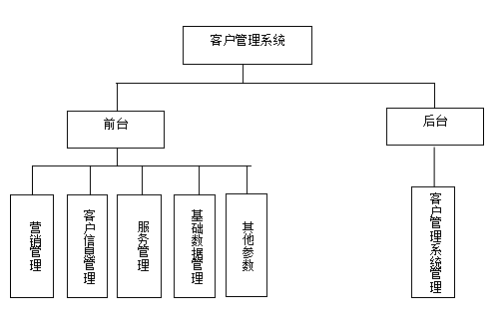 图1 系统整体框架图

3.1.2 数据库结构设计
客户管理系统E-R图主要包括系统管理员E-R图、营销信息E-R图、客户信息E-R图、服务信息E-R图。
系统管理员字段包括：id、用户账户名、密码、用户权限、用户状态五个属性。E-R图如下：
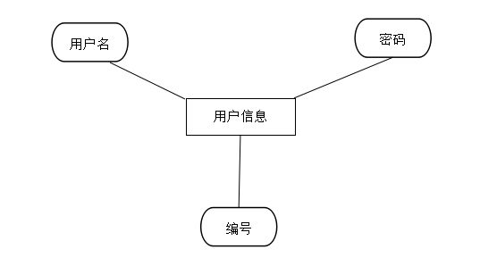
图2 管理员E-R图
营销信息字段包括id、客户名、概要、联络人、联系方式（联络人）、创建时间等字段。E-R图如下：
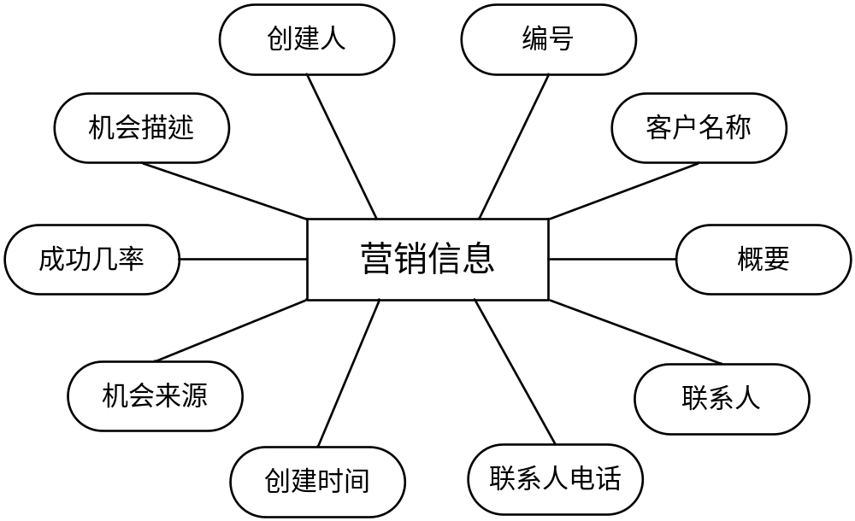
图3 营销管理E-R图
客户信息字段包括：id、客户名、所在地区、客户等级、电话、邮箱、客户经理、状态等字段。E-R图如下：

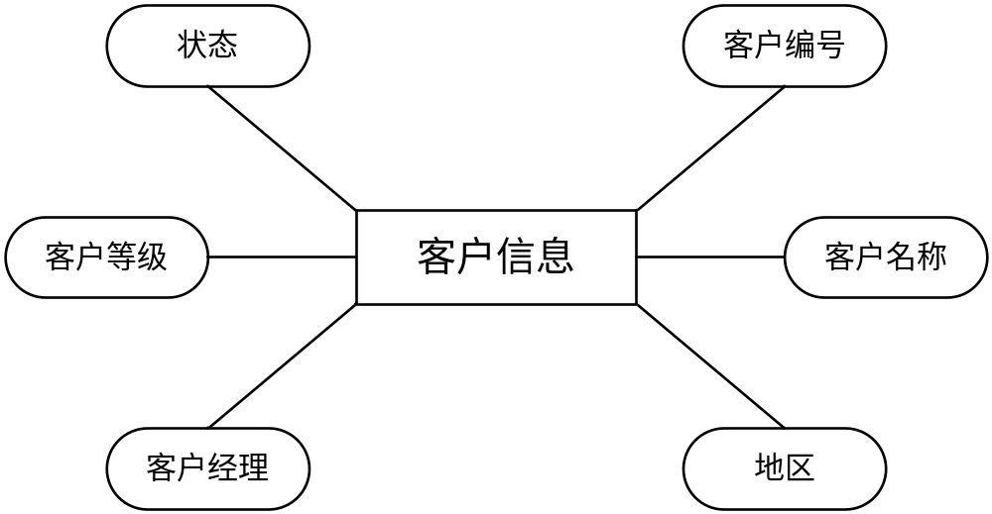
图4 客户信息E-R图
服务信息字段包括：id、概要、新生成服务、客户、状态、时间等字段。E-R图如下：
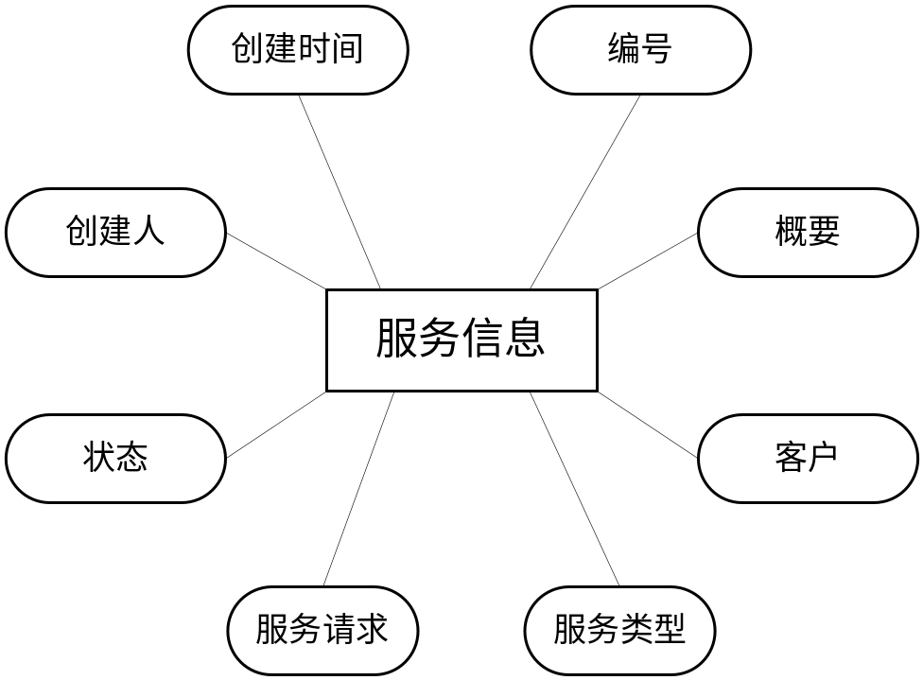
图5 服务信息E-R图

3.2 系统详细设计

3.2.1 系统项目结构设计
拿到客户管理系统，通过验证用户名和密码，若登陆成功则进入到欢迎界面，进行客户管理系统功能模块的使用。若验证过程失败则弹出提示信息在登录界面继续登录。
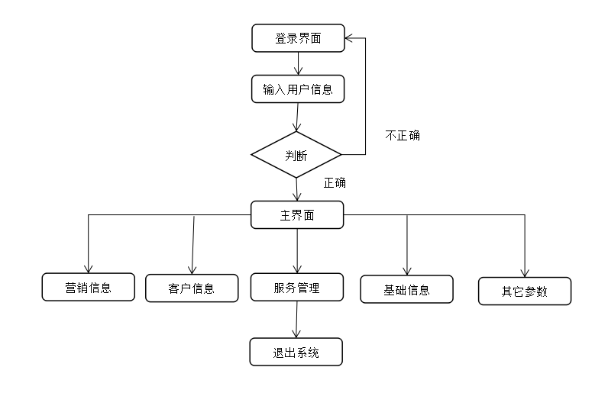
图6 系统整体流程框图

3.2.2 系统数据库设计
本系统保存数据的部分用到了MySql，数据存放在数据库中。关于数据库具体的结构设计在上文给出E-R结构图。下面是具体表结构的设计。
（1）t_user_info表的设计：t_user_info表是用来存储使用该系统的用户的信息。当用户在页面输入内容并点击登陆时，会根据此表中的内容进行账户名称、密码等的验证。表的具体结构如下表。
表1 用户讯息表（t_users_info）
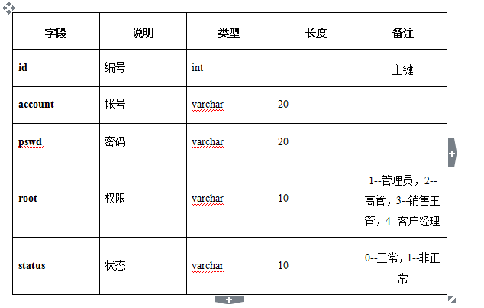
（2）营销信息表（t_chance）的设计：营销信息表主要用来存放营销信息，也即待开发的客户信息。表的详细结果如下。
表2 营销信息表（t_chance）
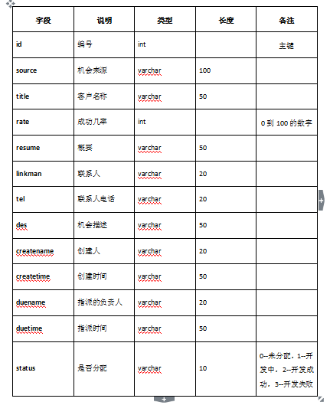
（3）开发计划表：开发计划讯息表用来存放的是客户开发的计划讯息。用于用户对待开发客户指定开发计划。表的具体结构如下。
表3 开发计划信息表（t_plan）
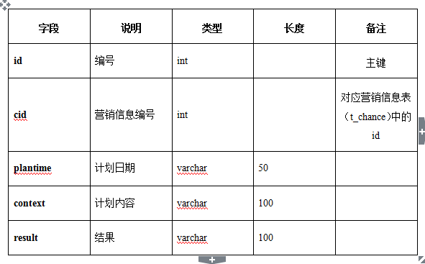
（4）t_customer表的设计：t_customer表主要的用途是对公司现有的客户的一些资源资料进行仓储。同时涉及到负责对应的经理名字等内容。表的具体结构如下。
表4 客户讯息表（t_customers）
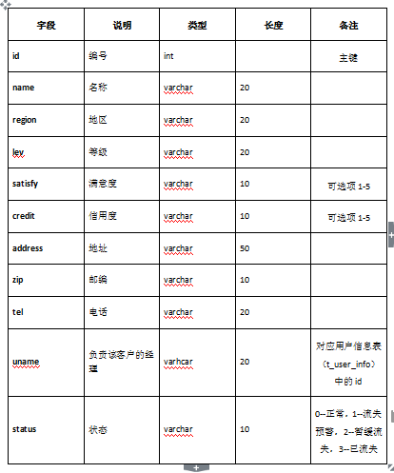
（5）t_linkmaner表的设计：联络人信息表存放着负责联络该客户的联络人的信息。表的具体结构如下所示。
表5 客户联系人信息表（t_linkman）
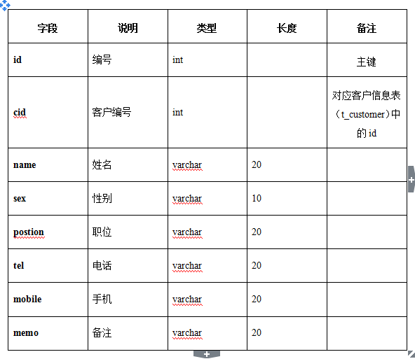
（6）交往记录讯息表的设计：交往记录讯息表主要掌管记载企业与客户一些主要的交往记录。表的具体结构如下。
表6 交往记录讯息表（t_activity）
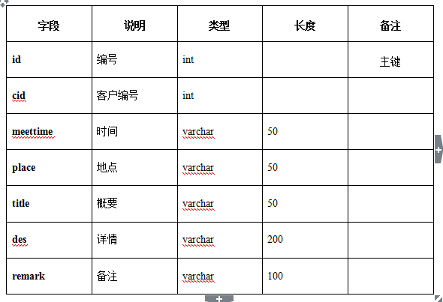
（7）服务信息表的设计：服务信息表主要负责记录服务信息。表的具体结构如下。
表7 服务信息表（t_service）
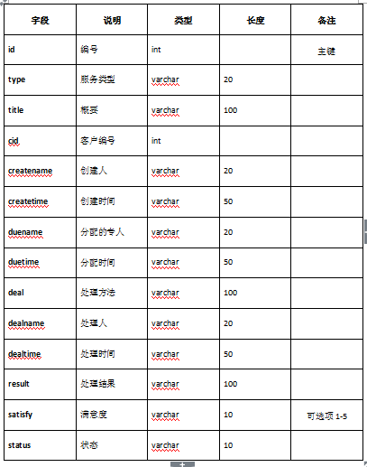
（8）数据字典表的设计：数据字典表主要用来存放一些固定的数据，如客户所在的地域范围，提供的服务种类，以及客户所对应的等级等。便于其他页面的调用。表的具体结构如下。
表8 数据字典表（t_dict）
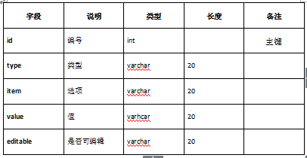
（9）产品信息表的设计：产品信息表主要存储的是公司的产品的一些基本信息。内容由开发人员直接对表进行操作。表的具体结构如下。
表9 产品信息表（t_sales_product）
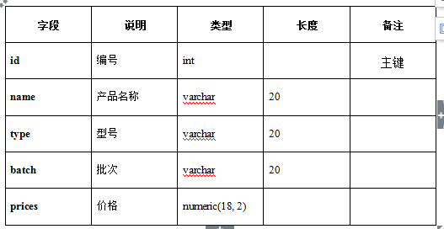
（10）库存信息表的设计：库存信息表主要存储的是仓库-产品信息。表的具体结构如下。
表10 库存信息表（t_sales_storage）
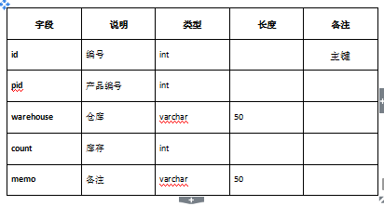

3.3 系统实现
登录功能实现是要通过验证输入的账户名和口令密钥进行登录，当点击登录butn会根据页面中form标签下的action里面的内容找寻相的Servlet，然后获取到用户在页面填入的账户名和密钥，与系统用户表（t_user——info）中的用户进行比对，判断出来用户的级别，界定相应的权限。将在页面得到用户输入的信息与数据库表里存的信息比较，如果相同则成功登陆并跳转到主界面（main.jsp），不同权限的用户登陆，进入主界面呈现的效果存在差异。如果登录失败，会返回登录页面继续进行登录。
登录界面如图所示：
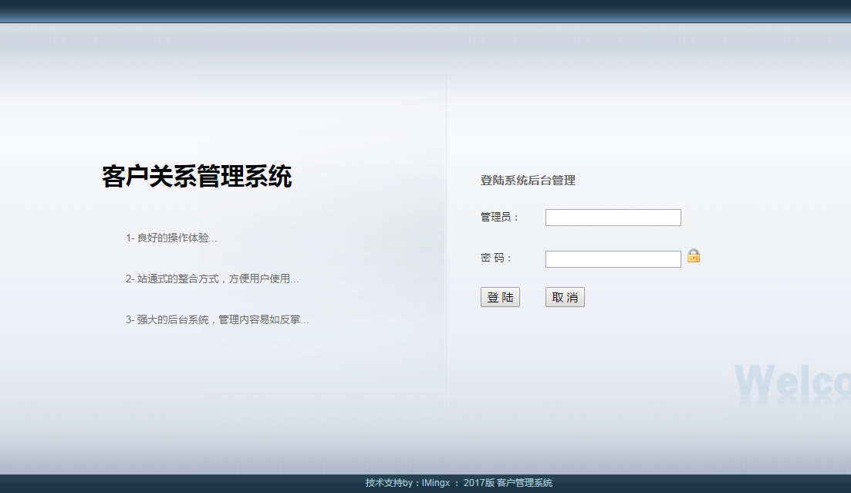
图7 登录页面
登录模块对应的Servlet主要代码如图所示：
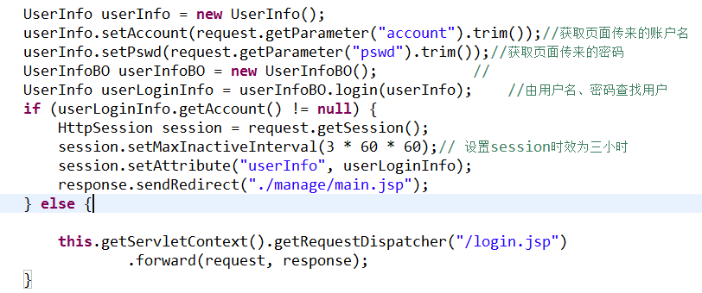
图8 LoginServlet主要代码

3.3.2 营销管理实现
销售信息这一部分主要是对待开发的客户资料进行新建、删除、指派等操作。当点击营销信息下的销售机会管理时，会找到营销信息页面（chance_manage.jsp）,体现的是当下表（t_chance）中的数据，也即待开发的客户信息。当用户点击新增、修改、指派图标按钮时，页面会找到对应的chance_add.jsp、chance_modify.jsp、chance_due.jsp页面。当在这些页面下用户点到提交时，会找到页面对应的Servlet（AddChanceServlet、ModifyChanceServlet、ModifyChanceServlet），继而进行对表中的资源添加、更进等操作；当用户点击客户开发计划时，会找到chance_plan_jsp页面，当点击指定计划图标，会跳转到plan_add.jsp页面。点击提交按钮，会找到form下action里对应的Servlet（AddPlanServlet），再由dao层使用JDBC技术，进行数据的持久化。下面给出部分页面、代码截图。
营销信息界面如图：
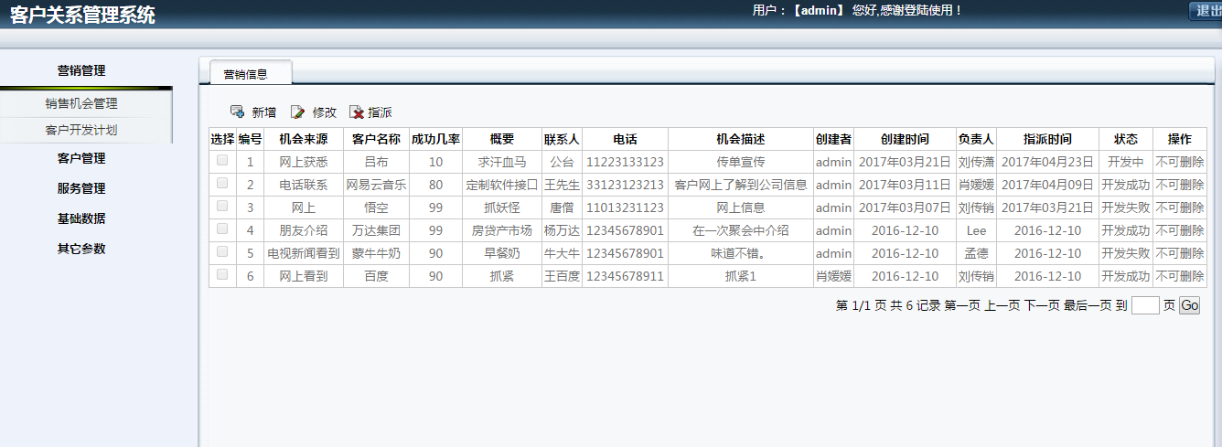
图9 营销信息页面
添加销售机会部分的AddChanceServlet如图所示：
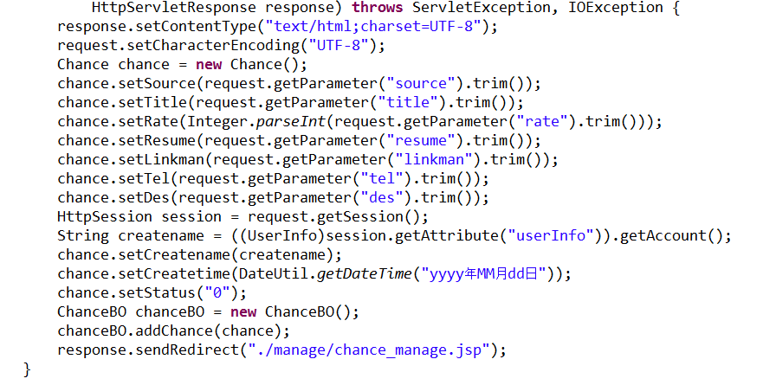
图10 新建营销机会

3.3.3 客户管理实现
客户管理功能是用于记录企业目前已经存在的客户的一些信息，区别于待开发客户信息管理功能。它还包括联系人信息管理、交往记录管理。当用户点击客户信息管理功能，会显示界面customer_manager.jsp，界面体现的是表（t_customer）中的信息。当用户点击添加的时候，弹出customer_add.jsp页面，用户点击提交调用AddCustomerServlet,在dao层向数据库中插入信息。包含的页面（部分页面）体现结果如图所示：
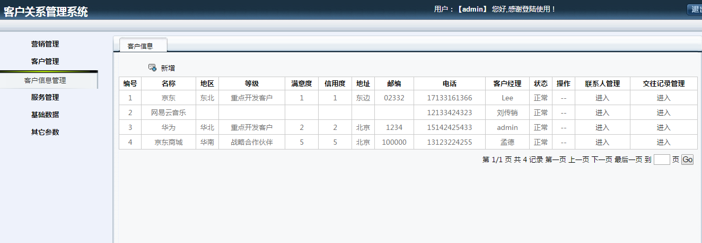
图11 客户信息页面
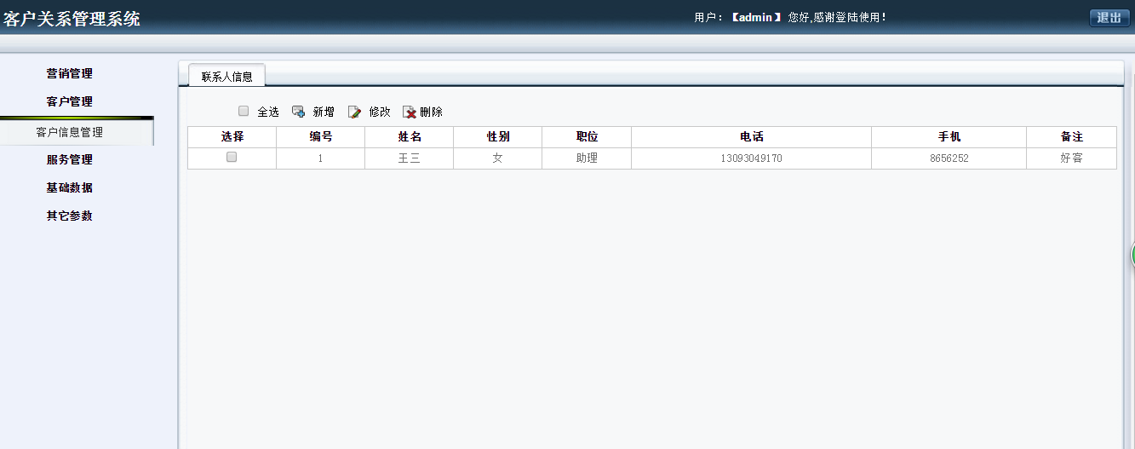
图12 联系人信息管理页面

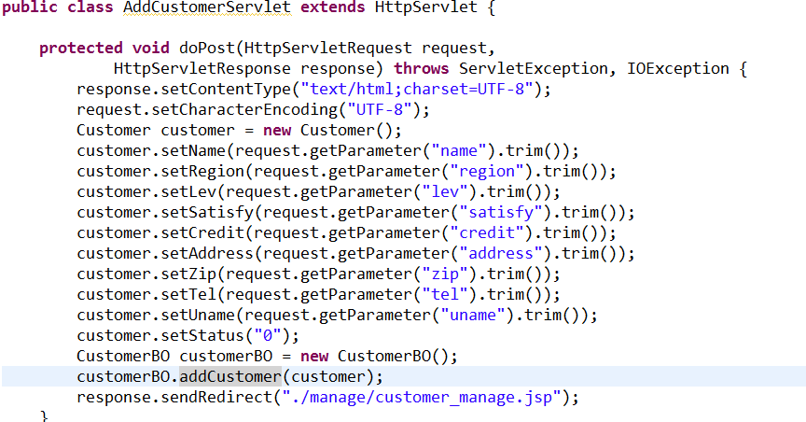
图13 添加客户信息Servlet

3.3.4 服务管理实现
服务管理实现对资料的处理、操作，给客户提供服务进行有计划的指派、管理、反馈、查看等等。这部分与其他部分的实现过程类似。显示页面的信息现实的是对应的数据库表中的内容，当用户点击具体的功能图标时，程序类似与其他功能点，会找到对应的Servlet，部分页面、代码如图所示：
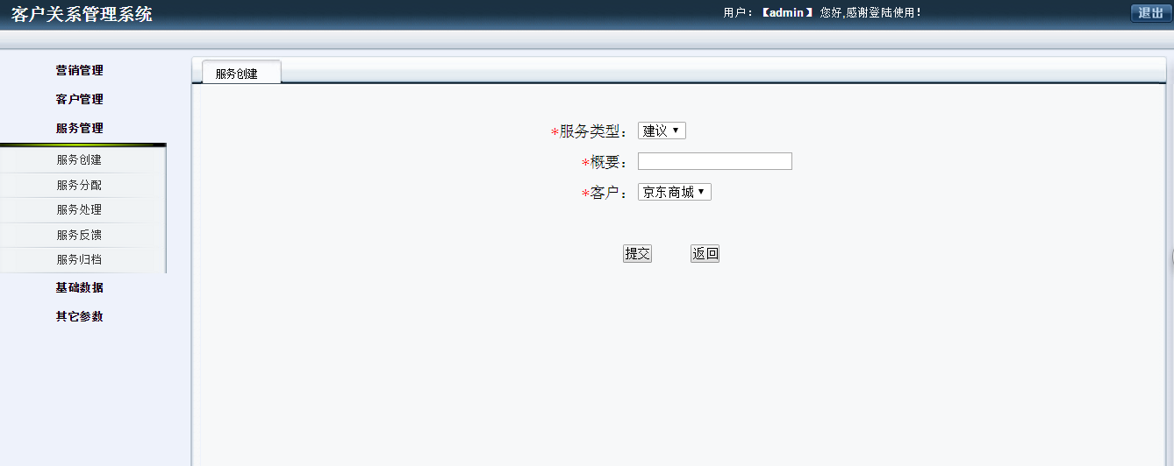
图14 创建服务管理页面
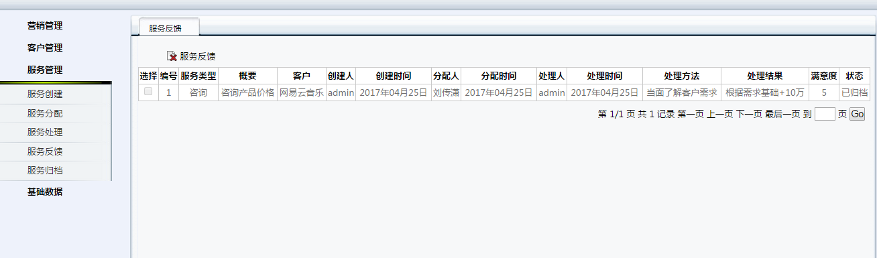
图15 服务反馈页面
图16 分页显示服务信息sql

3.3.5 基础数据实现
客户管理系统的基础数据管理主要是记录本公司现有产品、库存信息，是事先录入到数据库中的，起到推广本公司产品的作用（这里以开发者公司产品为例）。对用户提供查询功能，这一模块方便了公司内部员工了解本公司现有产品。对使用者只提供查询功能，企业与开发者进行沟通，针对不同的企业需求，开发者在这里录入显示不同的内容。这部分当用户点击查询功能的时候，功能页面及部分代码截图如下：
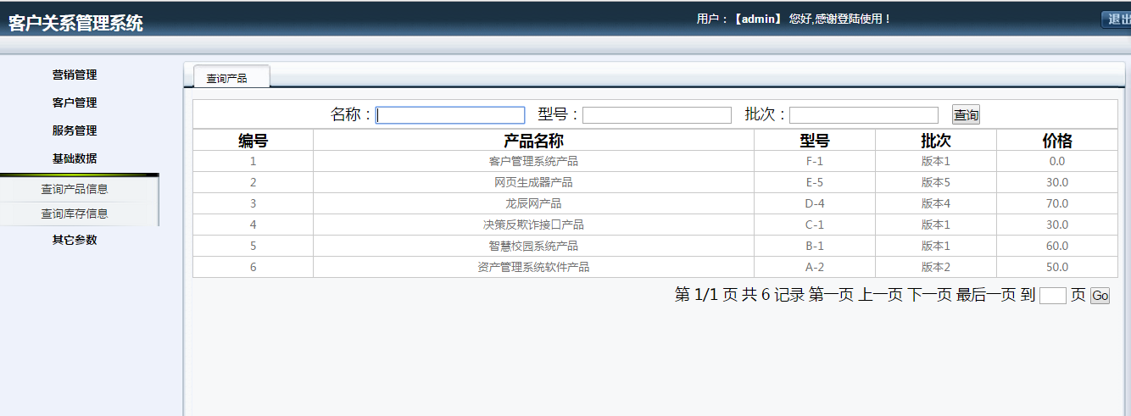
图17 查询产品信息
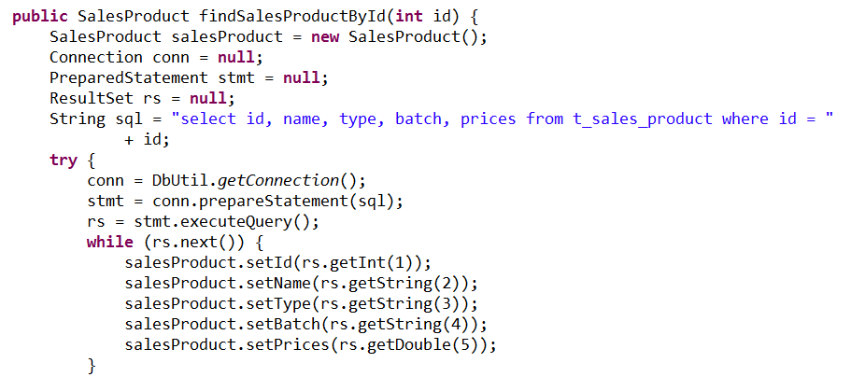
图18 查询产品信息dao层部分代码

3.3.6其他参数实现
客户管理系统的其他参数主要是实现对系统用户的管理，实现了对不同级别用户的分配、初始化功能，还提供了对现有用户的密码的更改方法。当用户点系统用户，找到页面（user_info_manager.jsp），列出来对应表t_user_info中的用概况资料。用户点击新增、修改等图标按钮时，对应的操作同上，从而在dao层对数据库内容进行操作。特别的是，admin的系统用户信息在页面上是不能被修改的。其实现页面、部分代码截图如下：
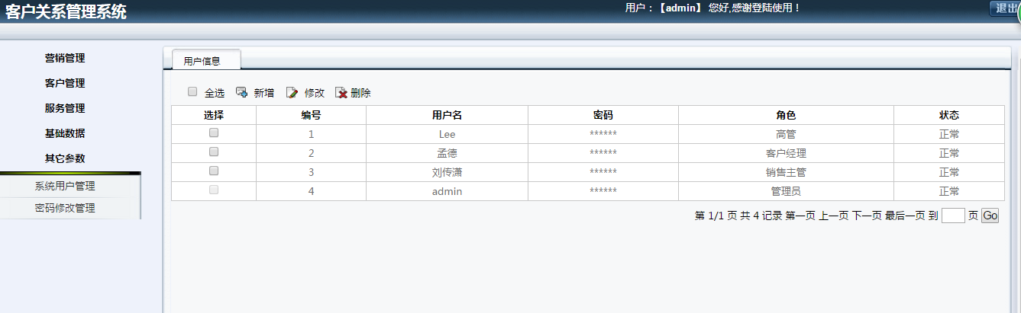
图19 用户信息管理页面

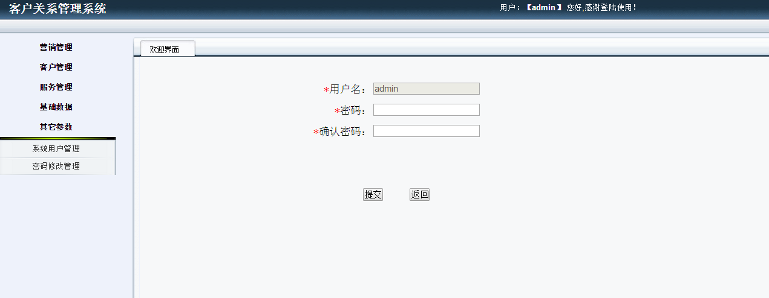
图20 用户密码修改页面

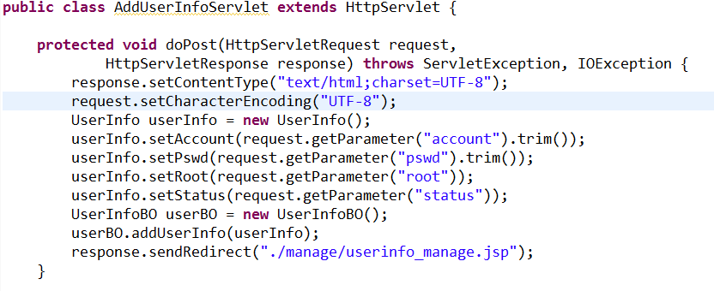
图21 添加系统用户AddUserInfoServlet

4 系统测试

4.1 测试部分及结果说明
在开发结束后，我对本系统进行了几个整体内容的有针对性的测试，一个是对用户将要使用的本系统核心功能的测试，也即客户管理系统的核心功能。第二个测试的模块是用户管理模块，主要测试的是对于不同角色的用户对系统的不同的操作权限。这部分没有发现问题，基本符合系统设计的要求。下面对具体的测试过程及结果进行说明。

4.1.1测试客户管理系统核心功能
- 登录结果：首先，大体上对应了两种不同等级的使用者，即admin户和一般用户。用户名用“Lee”、“刘传销”、“孟德”，密码用各自对应的英文小写全拼，测试成功；账户用“admin”，口令也是一样英文全拼，测试通过。
编号 | 测试1
测试过程 | 输入不一样级别的使用者对应正确的口令和错误的口令进行验证
测试结果 | 输入准确时成功并转换页面，错误时给出说明并继续当前页面进行检验
（2）权限管理模块：主要看登陆成功后是否出现“系统用户管理”功能。admin权限的用户登录成功后应该出现，其他用户不能出现。测试成功。
编号 | 测试2
测试过程 | 观察登录成功后，各个角色用户对应的主界面是否有“系统用户管理”
测试结果 | admin登录出现此功能，其他用户登录没有出现
（3）营销管理模块：对用户新增、修改销售机会按钮图标的测试，指定计划图标按钮的测试。测试成功。
编号 | 测试3
测试过程 | 用户点击新增、修改、指派、指定计划功能
测试结果 | 成功在页面上显示出对应的操作结果
- 客户管理模块：用户新增客户信息、管理联系人信息、管理交往记录。测试成功
编号 | 测试4
测试过程 | 用户点击新增客户讯息、管理联系人讯息、管理交往记录
测试结果 | 成功在页面上显示出对应的操作结果
（5）服务管理模块：点击新建、分配、处理、反馈等功能的测试。测试成功。
编号 | 测试5
测试过程 | 用户点击服务处理相应的图标按钮
测试结果 | 成功在页面上显示出对应的操作结果
- 基础数据模块：用户点查询图标button。测试成功。
编号 | 测试6
测试过程 | 用户点查询产品信息、盘查库存信息对应的图标button
测试结果 | 成功在页面上显示出对应的查询信息

4.1.2测试结果分析与总结
经过以上过程的逐步测试，发现本系统的功能基本已经实现。可以进行正常的使用。且存在操作简单的优点。但是底层实现上仍然存在许多不足。仍然需要继续改进。

5 结 论
目前，社会在不断进步，数以万计的企业出现在这股洪流中。基于java的客户管理系统能够帮忙企业经管企业发展最重要的一环----客户。系统达成了基本的对于客户资料录入、削减等管理手段。使用户管理客户信息相较与传统的方式，更加高效便捷。在开发的过程中，在技术上我也碰到了许多的问题，但是利用网上、包括一些线下的资料，和老师同学交流都一一解决。开发过程中循序渐进，偶尔苦涩却又充满乐趣，我学到了很多知识，也积累了很多宝贵的经验。目前基于java的客户管理系统可以满足针对于部分中小型企业、网店、个人的基本需求。下面总结一下本系统已经实现的功能：
- 客户管理系统用户首先进行登录。根据数据库里的user信息考证成功之后才能进入到主界面进行下一步操作。涉及到权限的前提，不同角色的用户，主页面显示出不同的效果。
- 用户使用营销管理模块的内容，可以整合销售机会，进行销售计划的指定。维护待开发的客户信息，保证客户关系继续、长远的发展。
- 可以添加、显示现有的客户信息，存储在数据库中，帮助企业统计、维护，便于企业对现有客户信息的管理。
- 服务信息管理部分，这一模块提供了包括服务创建到服务归档一套完善的服务体系，方便企业有计划的为客户提供服务，按步骤进行，方便追踪服务进度，当服务完成后，归档还起到了很好的备份作用，防止数据丢失散落。
- 基础数据部分，就是注册功能，admin级别的使用者可以添入一个新系统使用者，去除已有的系统使用者等等操作，这部分有权限的限制，普通用户身份登陆后在主界面无法看见这一功能模块，不能进行对系统用户的操作。
但是基于java的客户管理系统目前还有很多功能需要后续完善，可以适应更多公司的需求。
另外还有一点不容忽视，那就是任何系统都应该考虑的----系统的安全性问题。当下大部分系统都不满足于只在局域网下运行，而要在公网下使用，那么就不可避免的会遭到一些恶意的攻击。比如恶意注册、攻击等等操作都会浪费大部分系统资源，导致系统无法正常运行。这时，为了避免这些问题，我们就需要加入其他一些技术来防范，比如可以加入图形验证码技术，邮件发送，短信验证等等功能。这些也是本系统设计有待更进的部分，今后将要扩展的功能点。

6 参考文献
[1] 王能斌.数据库系统原理.第1版.北京：电子工业出版社
[2] 郑人杰.殷人昆等. 实用软件工程.北京.清华大学出版社
[3] 萨师煊.王珊.数据库系统概论第二版北京高等教育出版社
[4] 严蔚敏.吴伟民.数据结构.北京清华大学出版社
[5] 谢希仁.计算机网络.第二版.大连.大连理工大学出版社

7 附 录
客户管理系统开发及使用说明：
本次课程设计使用的开发工具是 MyEclipse，数据保存仓库用到mysql，由于其良好的性能等上的强处，使开发、到使用更加高效稳定。用到的是JDBC跟库进行交互。前端JSP页面设计参考传智博客网上商城系统来实现。本地运行由本地tomcat 7.0提供支撑。
- java环境变量的配置
安设jdk选择1.6或1.7版本，jdk 1.6安装过程中要选择JRE适应浏览器，然后将jdk安装目录下的bin目录配在path中（这里注意不要有中文目录结构）即可。
- Mysql数据库的安装
下载安装Mysql数据库，进行安装。基本操作在图形化工具Navicat for MySql或其他软件下进行操作。
- tomcat服务器的配置
开发过程中本地服务器用的是tomcat 7.0版本，下载好相应版本的tomcat，然后在myeclipse--->window--->preferences下进行配置使用。
- 部分代码展示
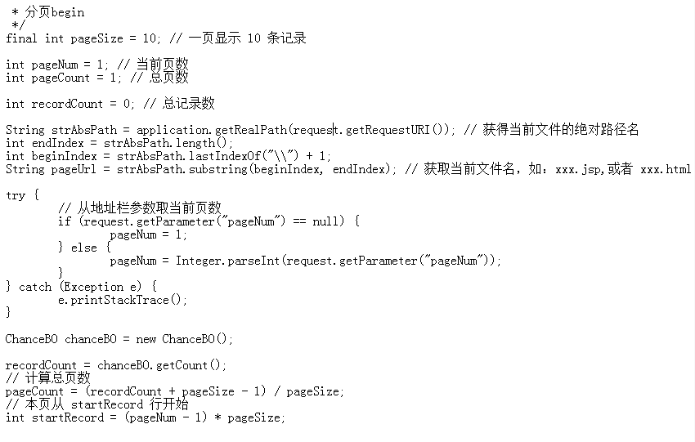

图一 分页部分代码1
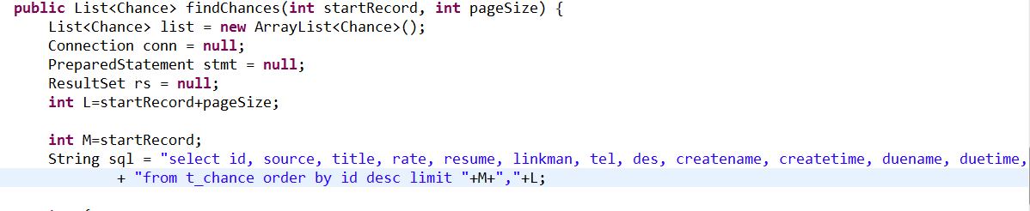
图二 分页部分代码2

